**奖助学金学工在线申请注意事项**

1. 申请流程：
2. 申请奖学金：
3. 、进入学工在线-奖优补助申请-社会奖学金/社会助学金，找到希望申请的奖学金项目，点击“申请此奖项”；

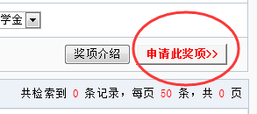

1. 、如果出现家庭经济情况一栏需要填写，请依据在16-17学年认定困难生时在学工在线填写的数据据实填写**家庭年总收入、人均年收入**，剩下信息均已自动出现在申请页面中，不需要填写。如未自动出现，请据实填写。

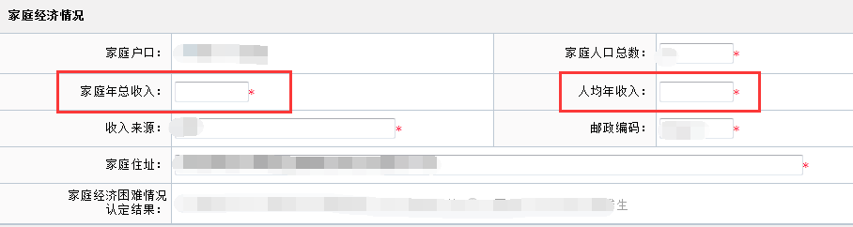

1. 、在本学年学习等情况中，必修课程数、及格门数需按照**15-16学年**的实际情况如实填写；**成绩排名统一选择班级**，**名次/总人数、以及素质测评等级**也请按照班级15-16学年素质测评最终结果如实填写，**如发现有虚假填报，立即取消参评资格**。

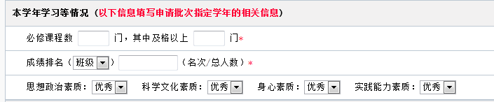

1. 、获奖及荣誉情况中请至少上传1条获奖经历，**最多不要超过5个**，否则纸质版审批表中显示不出这么多奖项；今年刚刚获得国奖、励志、各类奖学金的同学可以自行写一份纸质版说明找班主任、学院团委老师签字、盖章后上传；所有奖项请按照**时间顺序**排列；**请务必注意（！！！！），奖项名称、颁奖单位、获奖时间需要与证书保持完全一致，不要出现奖项简写、获奖时间颁奖单位与证书不一致的情况。**

请注意，学习实践科创类奖学金一般获奖时间为当年9月。

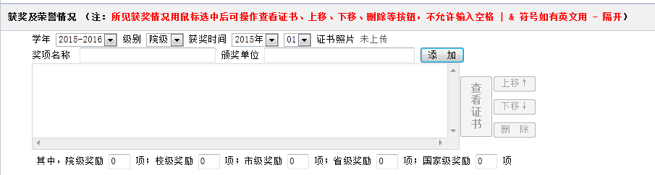

1. 申请理由格式规范：

（**空两个字符**）我是来自xx地的xxx，我……（简单叙述自己的情况）

（**空两个字符**）在思想上……，学习上……，实践上……（分三方面叙述自己的情况，要具体说明自己具有良好的思想政治素质，品行端正，热心公益，乐观向上；对奖学金的使用有合理规划，用于进行学习、科研、社会实践及志愿服务等，提升自我、奉献社会）

（空两个字符）综上所述，我希望能够获得本次奖学金，我会更加努力。（表明自己希望申请奖学金，并说明自己未来努力的方向）

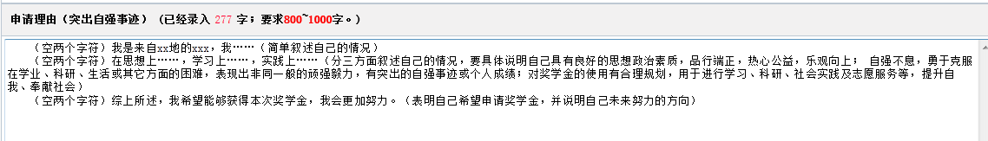请务必注意申请格式的规范、**内容的完整和具体**，如申请理由不充实不具体将影响奖学金的评定。

1. 、最后检查全部内容，点预览并提交用于存档的打印表格，并将表格正反面打印出来。

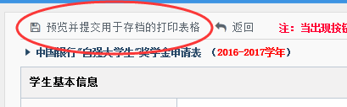

1. 申请助学金：具体流程格式规范同奖学金申请。

部分助学金申请中会去掉获奖经历一项，增加了家庭成员情况一栏，一般已从系统中直接导出，不需填写，请同学们仔细检查，注意格式规范。

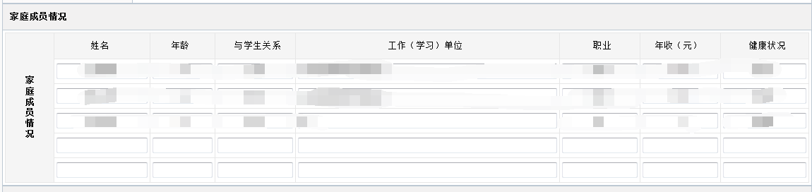

1. 奖学金证明模板

**获奖证明**

同学

在2015-2016学年，获得学习优秀一等奖学金，特此证明。

班主任签字：

团委老师签字：